台南市篤加國民小學105年度辦理環境教育成果資料～
教職員環境教育研習-教師空氣品質警示防護研習(1)
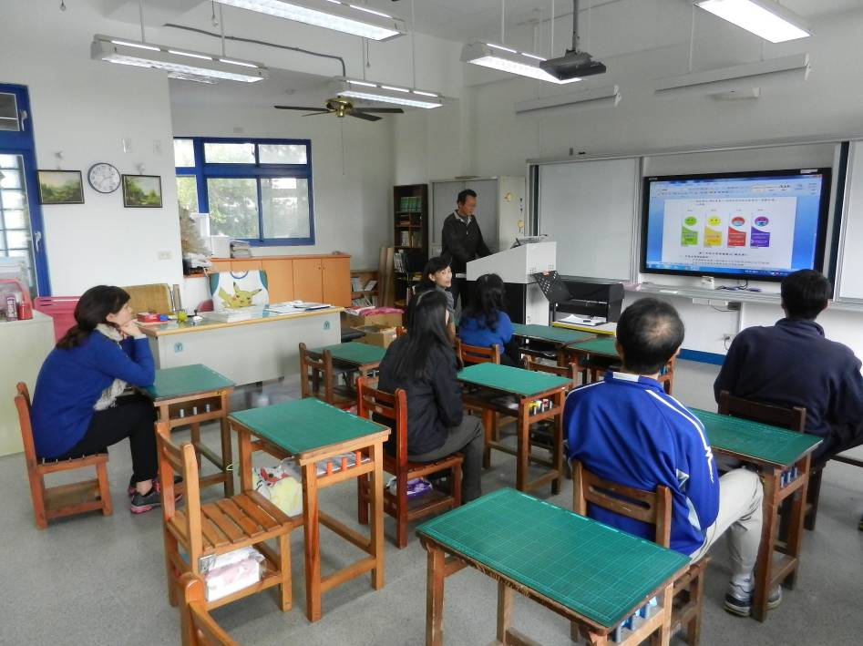
說明：辦理全校教職員工環境教育研習-教師空氣品質警示防護研習。
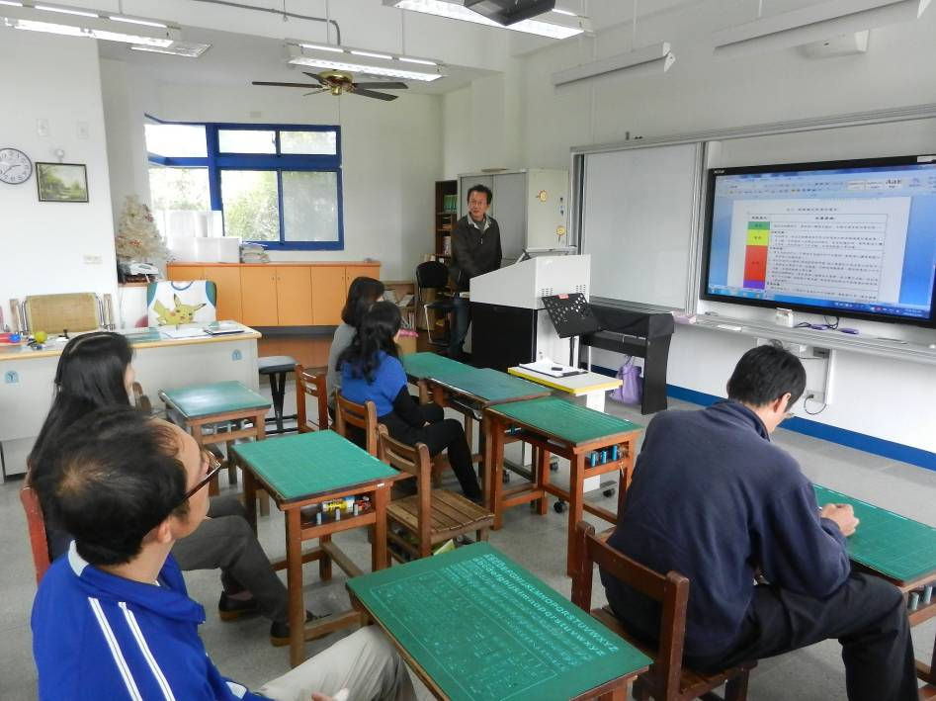
說明：辦理全校教職員工環境教育研習-教師空氣品質警示防護研習。

台南市篤加國民小學105年度辦理環境教育成果資料～
教職員環境教育研習-教師空氣品質警示防護研習(2)
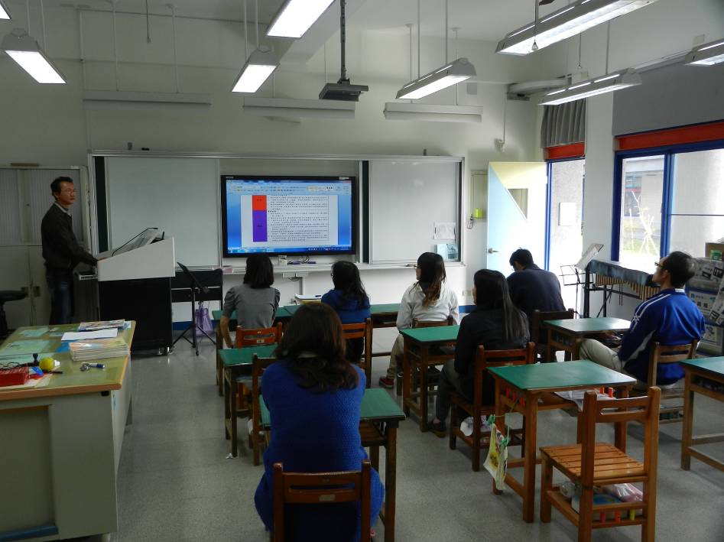
說明：辦理全校教職員工環境教育研習-教師空氣品質警示防護研習。
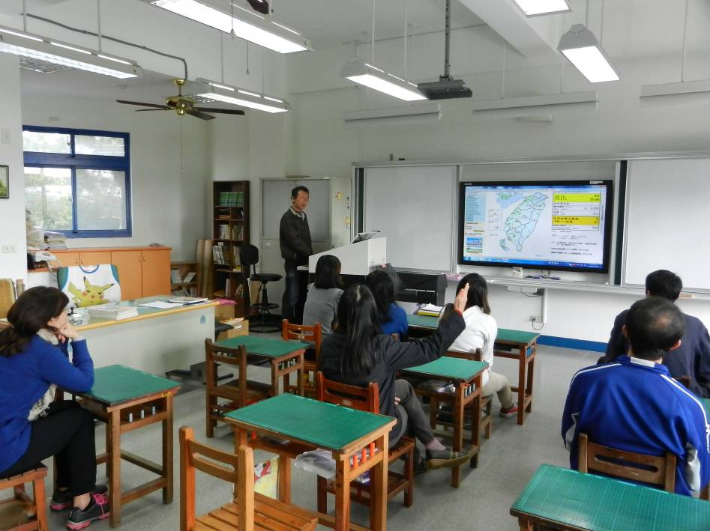
說明：辦理全校教職員工環境教育研習-教師空氣品質警示防護研習。

